**План**

Введение

Измерители силы тока

Измерение напряжения

Комбинированные приборы магнитоэлектрической системы

Универсальные электронные измерительные приборы

Шунты измерительные

Приборы для измерения сопротивлений

Определение сопротивления заземления

Магнитный поток

Индукция

Список литературы

**Введение**

Измерением называют нахождение значения физической величины опытным путем, с помощью специальных технических средств – измерительных приборов.

Таким образом, измерение – это информационный процесс получения опытным путем численного отношения между данной физической величиной и некоторым ее значением, принятым за единицу сравнения.

Результат измерения – именованной число, найденное путем измерения физической величины. Одна из основных задач измерения – оценка степени приближения или разности между истинным и действительным значениями измеряемой физической величины – погрешности измерения.

Основными параметрами электрических цепей являются: сила тока, напряжение, сопротивление, мощность тока. Для измерения этих параметров используют электроизмерительные приборы.

Измерение параметров электрических цепей осуществляется двумя способами: первый – прямой метод измерения, второй – косвенный метод измерения.

Прямой метод измерения подразумевает получения результата непосредственно из опыта. Косвенным измерением называют измерение, при котором искомая величина находится на основании известной зависимости между этой величиной и величиной, полученной в результате прямого измерения.

Электроизмерительные приборы – класс устройств, применяемых для измерения различных электрических величин. В группу электроизмерительных приборов входят также кроме собственно измерительных приборов и другие средства измерений – меры, преобразователи, комплексные установки.

Электроизмерительные приборы классифицируются следующем образом: по измеряемой и воспроизводимой физической величине (амперметр, вольтметр, омметр, частометр и др.); по назначению (измерительные приборы, меры, измерительные преобразователи, измерительные установки и системы, вспомогательные устройства); по способу предоставления результатов измерений (показывающие и регистрирующие); по методу измерений (приборы непосредственно оценки и приборы сравнения); по способу применения и по конструкции (щитовые, переносные и стационарные); по принципу действия (электромеханические – магнитоэлектрические, электромагнитные, электродинамические, электростатические, ферродинамические, индукционные, магнитодинамические; электронные; термоэлектрические; электрохимические).

В данном реферате я постараюсь рассказать об устройстве, принципе действия, дать описание и краткую характеристику электроизмерительным приборам электромеханического класса.

**Измерение силы тока**

Амперметр – прибор для измерения силы тока в амперах (рис.1). Шкалу амперметров градуируют в микроамперах, миллиамперах, амперах или килоамперах в соответствии с пределами измерения прибора. В электрическую цепь амперметр включается последовательно с тем участком электрической цепи (рис.2) , силу тока в котором измеряют; для увеличения предела измерений — с шунтом или через трансформатор.

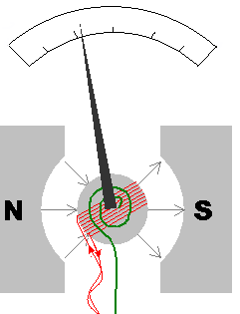

Рис. 1.

Схема действия амперметра

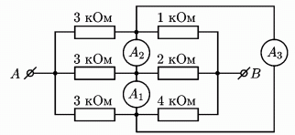

Рис. 2.

Подключение амперметра в цепь.

Наиболее распространены амперметры, в которых движущаяся часть прибора со стрелкой поворачивается на угол, пропорциональной величине измеряемого тока.

Амперметры бывают магнитоэлектрическими, электромагнитными, электродинамическими, тепловыми, индукционными, детекторными, термоэлектрическими и фотоэлектрическими.

Магнитоэлектрическими амперметрами измеряют силу постоянного тока; индукционными и детекторными — силу переменного тока; амперметры других систем измеряют силу любого тока. Самыми точными и чувствительными являются магнитоэлектрические и электродинамические амперметры.

Принцип действия магнитоэлектрического прибора основан на создании крутящего момента, благодаря взаимодействию между полем постоянного магнита и током, который проходит через обмотку рамки. С рамкой соединена стрелка, которая перемещается по шкале. Угол поворота стрелки пропорционален силе тока.

Электродинамические амперметры состоят из неподвижной и подвижной катушек, соединённых параллельно или последовательно. Взаимодействия между токами, которые проходят через катушки, вызывает отклонения подвижной катушки и соединённой с нею стрелки. В электрическом контуре амперметр соединяется последовательно с нагрузкой, а при высоком напряжении или больших токах — через трансформатор.

Технические данные некоторых типов отечественных амперметров, миллиамперметров, микроамперметров, магнитоэлектрической, электромагнитной, электродинамической, а также тепловой систем приведены в таблице 1.

Таблица 1. **Амперметры, миллиамперметры, микроамперметры**

|  |  |  |  |
| --- | --- | --- | --- |
| Система прибора | Тип прибора | Класс точности | Пределы измерения |
| Магнитоэлектрическая | М109 | 0,5 | 1; 2; 5; 10 А |
| М109/1 | 0,5 | 1,5-3 А |
| М45М | 1,0 | 75мВ |
| 75-0-75мВ |
| М1-9 | 0,5 | 10-1000 мкА |
| М109 | 0,5 | 2; 10; 50 мА |
|  |  | 200 мА |
| М45М | 1,0 | 1,5-150 мА |
| Электромагнитная | Э514/3 | 0,5 | 5-10 А |
| Э514/2 | 0,5 | 2,5-5 А |
| Э514/1 | 0,5 | 1-2 А |
| Э316 | 1,0 | 1-2 А |
| 3316 | 1,0 | 2,5-5 А |
| Э513/4 | 1,0 | 0,25-0,5-1 А |
| Э513/3 | 0,5 | 50-100-200 мА |
| Э513/2 | 0,5 | 25-50-100 мА |
| Э513/1 | 0,5 | 10-20-40 мА |
| Э316 | 1,0 | 10-20 мА |
| Электродинамическая | Д510/1 | 0,5 | 0,1-0,2-0,5-1-2-5 А |
| Тепловая | Е15 | 1,0 | 30;50;100;300 мА |

**Измерение напряжения**

Вольтметр **-** измерительный прибор непосредственного отсчёта для определения напряжения или ЭДС в электрических цепях (рис. 3). Подключается параллельно нагрузке или источнику электрической энергии (рис.4).

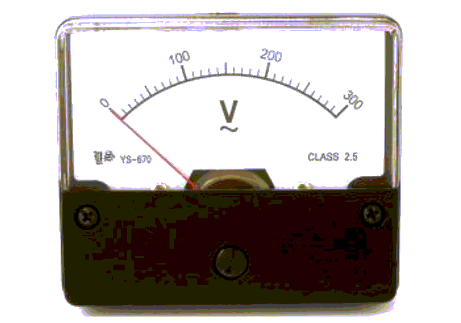

Рис.3. Вольтметр

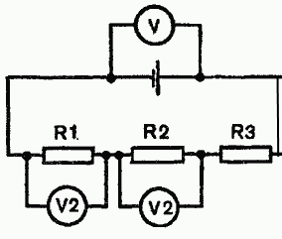

Рис. 4. Схема включения вольтметра

По принципу действия вольтметры разделяются на: электромеханические — магнитоэлектрические, электромагнитные, электродинамические, электростатические, выпрямительные, термоэлектрические; электронные — аналоговые и цифровые. По назначению: постоянного тока; переменного тока; импульсные; фазочувствительные; селективные; универсальные. По конструкции и способу применения: щитовые; переносные; стационарные. Технические данные некоторых отечественных вольтметров, милливольтметров магнитоэлектрической, электродинамической, электромагнитной, а также тепловой систем представлены в таблице 2.

Таблица 2. **Вольтметры и милливольтметры**

|  |  |  |  |
| --- | --- | --- | --- |
| Система прибора | Тип прибора | Класс точности | Пределы измерения |
| Электродинамическая | Д121 | 0,5 | 150-250 В |
|  | Д567 | 0,5 | 15-600 В |
| Магнитоэлектрическая | М109 | 0,5 | 3-600 В |
|  | М250 | 0,5 | 3; 50; 200; 400 В |
|  | М45М | 1,0 | 75 мВ; |
|  |  |  | 75-0-75 мВ |
|  |  |  | 75-15-750-1500 мВ |
|  | М109 | 0,5 | 10-3000 мВ |
| Электростатическая | С50/1 | 1,0 | 30 В |
|  | С50/5 | 1,0 | 600 В |
|  | С50/8 | 1,0 | 3 кВ |
|  | С96 | 1,5 | 7,5-15-30 кВ |
| Электромагнитная | Э515/3 | 0,5 | 75-600 В |
|  | Э515/2 | 0,5 | 7,5-60 В |
|  | Э512/1 | 0,5 | 1,5-15 В |
| С электронным преобразователем | Ф534 | 0,5 | 0,3-300 В |
| Тепловая | Е16 | 1,5 | 0,75-50 В |

**Комбинированные приборы магнитоэлектрической системы**

Для измерения в цепях постоянного тока используются комбинированные приборы магнитоэлектрической системы ампер-вольметры. Технические данные о некоторых типах приборов приведены в таблице 3.

Таблица 3. **Комбинированные приборы магнитоэлектрической системы**.

|  |  |  |  |
| --- | --- | --- | --- |
| Наименование | Тип | Класс точности | Пределы измерения |
| Милливольт-миллиамперметр | М82 | 0,5 | 15-3000 мВ; 0,15-60 мА |
| Вольтамперметр | М128 | 0,5 | 75 мВ-600 В; 5; 10; 20 А |
| Ампервольтметр | М231 | 1,5 | 75-0-75 мВ; 100-0-100 В;  0,005-0-0,005 А; 10-0-10 А |
| Вольтамперметр | М253 | 0,5 | 15 мВ-600 В; 0,75 мА-3 А |
| Милливольт-миллиамперметр | М254 | 0,5 | 0,15-60 мА; 15-3000 мВ |
| Микроампервольтметр | М1201 | 0,5 | 3-750 В; 0,3-750 мкА |
| Вольтамперметр | М1107 | 0,2 | 45 мВ-600 В; 0,075 мА-30 А |
| Миллиампервольтметр | М45М | 1 | 7,5-150 В; 1,5 мА |
| Вольтомметр | М491 | 2,5 | 3-30-300-600 В;  30-300-3000 кОм |
| Ампервольтомметр | М493 | 2,5 | 3-300 мА; 3-600 В; 3-300 кОм |
| Ампервольтомметр | М351 | 1 | 75 мВ-1500 В;  15 мкА-3000 мА;  200 Ом-200 Мом |

Технические данные о комбинированных приборах – ампервольметрах и ампервольтваттметрах для измерения напряжения и тока, а также мощности в цепях переменного тока.

Комбинированные переносные приборы для измерения в цепях постоянного и переменного токов обеспечивают измерение постоянных и переменных токов и сопротивлений, а некоторые – также емкость элементов в весьма широком диапазоне, отличаются компактностью, имеют автономное питание, что обеспечивает их широкое применение. Класс точности этого типа приборов на постоянном токе 2,5; на переменном – 4,0.

**Универсальные электронные измерительные приборы**

Универсальные измерительные приборы (универсальные вольтметры) находят широкое применение для измерения электрических величин. Эти приборы позволяют, как правило, измерять в исключительно широких пределах переменные и постоянные напряжения и токи, сопротивления, в некоторых случаях частоту сигналов. В литературе их часто называют универсальными вольтметрами, в силу того, что любая измеряемая приборами величина так или иначе преобразуется в напряжение, усиливается широкополосным усилителем. Приборы имеют стрелочную шкалу (прибор электромеханического типа), либо дисплей с жидкокристаллическим индикатором, в некоторых приборах имеются встроенные программы, обеспечивается математическая обработка результатов.

Сведения о некоторых типах современных отечественных универсальных приборов приведены в таблице 4.

Таблица 4. **Универсальные измерительные приборы**

|  |  |  |
| --- | --- | --- |
| Тип прибора | Пределы измеряемых величин, дополнительные функции | Дополнительные сведения |
| В7-21А | 1 мкВ-1 000 В,  10 пА-10 А,  0,01 Ом-12 Мом,  частота до 20 КГц | вес 5,5 кг |
| В7-34А | 1 мкВ-1 000 В,  1 мОм – 10 Мом, погрешность 0,02% | вес 10 кг |
| В7-35 | 0,1 мВ-1000 В,  0,1 мкВ-10 А,  1 Ом-10 МОм,  до 100 МГц | батарейное питание вес 2 кг |
| В7-36 | 0,1 мВ-1 000 В,  1 мкА-10 А,  1 Ом-10 МОм,  до 1 ГГц | Стрелочный , батарейное питание |

К универсальным приборам прилагаются аксессуары:

1. Пробник для измерения переменного напряжения в диапазоне 50 кГц-1 ГГц для расширения переменного напряжения всеми универсальными вольтметрами и мультиметрами.
2. Делитель постоянного напряжения высоковольтный до 30 кВ 1 : 1000. В таблице 5 приведены технические данные универсального В3-38В.

Таблице 5. **Технические данные цифрового милливольтметра В3-38В**

|  |  |  |
| --- | --- | --- |
| Характеристики | Параметры | Значение |
| Переменное напряжение | Диапазон напряжений  Предел измерения | 10 мкВ…300 В  1 мВ/… /300 В  (12 п/диапазонов, шаг 1-3) |
| Диапазон частоты | Нормальная область:  45 Гц… 1 МГц  Рабочие области:  20 Гц … 45 Гц;  1 МГц-3 МГц;  3 МГц-5 Мгц |
| Погрешность измерения  Дополнительная погрешность  Время установления показаний | ±2% (для гармонических колебаний)  ±1/3хКг, при Кг 20% (для негармонических колебаний)  ≤3 с |
| Максимальное входное напряжение  Входной импеданс | 600 В (250 В постоянная составляющая)  4 МОм/25 пФ на пределах 1 мВ/… /300 мВ  5 МОм/15пФ на пределах 1 В/…/300 В |
| Преобразователь напряжения | Выходное напряжение  Погрешность преобразования  Выходное сопротивление | (1000±20) мВ  ±2%  1 кОм |
| Широкополосный усилитель | Максимальное выходное напряжение | (100±20) мВ |
| Дисплей | Тип индикаторов  Формат индикации | ЖК – индикатор  3 ½ разряда |
| Общие данные | Напряжение питания  Габаритные данные  Масса | 220 В ± 10%, 50 Гц  155х209х278 мм  2,5 кг |

Универсальные вольтметры с жидкокристаллической индикацией результатов измерения постоянного и переменного токов и напряжений, сопротивление по 2/4 проводной схеме, частоты и периоды, измерение среднеквадратичного значения переменного тока и напряжения произвольной формы.

Кроме того, при наличии сменных термодатчиков приборы обеспечивают измерение температуры от -200 до +1110 0С, измерение мощности, относительных уровней (дБ), запись/считывание до 200 результатов измерений, автоматический или ручной выбор пределов измерений, встроенную программу тестового контроля, музыкальный звуковой контроль.

**Шунты измерительные**

Шунты предназначены для расширения пределов измерения тока. Шунт представляет собой калиброванный обычно плоский, проводник (резистор) специальной конструкции из манганина, по которому проходит измеряемый ток. Падение напряжения на шунте является линейной функцией тока. Номинальному напряжению соответствует номинальный ток шунта. Применяются в основном в цепях постоянного тока в комплекте с магнитоэлектрическими измерительными приборами. При измерении небольших токов (до 30 А) шунты встраиваются в корпус прибора. При измерении больших токов (до 7500 А) применяются наружные шунты. Шунты подразделяются по классам точности: 0,02; 0,05; 0,1; 0,2 и 0,5.

Для расширения пределов измерения приборов по напряжению используются калиброванные резисторы, называемые добавочными сопротивлениями. Добавочные резисторы изготавливают из манганиновой изолированной проволоки и также подразделяются по классам точности. Сведения о шунтах представлены в таблице 6.

Таблица 6. **Измерительные шунты**

|  |  |  |  |
| --- | --- | --- | --- |
| Тип | Номинальный ток, А | Номинальное падение напряжения, мВ | Класс точности |
| Р114/1 | 75 | 45 | 0,1 |
| Р114/1 | 150 | 45 | 0,1 |
| Р114/1 | 300 | 45 | 0,1 |
| 75РИ | 0,3-0,75 | 75 | 0,2 |
| 75РИ | 1,5-7,5 | 75 | 0,2 |
| 75РИ | 15-30 | 75 | 0,2 |
| 75РИ | 75 | 75 | 0,2 |
| 75ШС-0,2 | 300; 500; 750; 1000; 1500; 2000; 4000 | 75 | 0,2 |
| 75ШС | 5; 10; 20; 30; 50 | 75 | 0,5 |
| 75ШСМ | 75; 100; 150; 200; 300; 500; 750; 1 000 | 75 | 0,5 |

**Приборы для измерения сопротивлений**

Приборы для измерения электрического сопротивления в зависимости от диапазона измеряемого приборами сопротивления называют омметрами, микроомметрами, магаомметрами. Для измерения сопротивления растеканию тока заземляющих устройств применяются измерители заземления. Сведения о некоторых типах этих приборов приведены в таблице 7.

Таблице 7. Омметры, микроомметры, мегаомеетры, измерители заземления

|  |  |  |  |
| --- | --- | --- | --- |
| Прибор | Тип | Пределы измерения | Основная погрешность или класс точности |
| Омметр | М218 | 0,1-1-10-100 Ом  0,1-1-10-100 кОм  0,1-1-10-100 МОм | 1,5-2,5% |
| Омметр | М371 | 10-100 Ом;  100-10 000 кОм; | ±1,5% |
| Омметр | М57Д | 0-1 500 Ом | ±2,5% |
| Микроомметр | М246 | 100-1 000 мкОм  10-100 мОм-10 Ом | ±2%;  ±3,5% |
| Микроомметр | Ф415 | 100-1 000 мкОм;  10-100 мОм;  1-10 Ом | - |
| Мегаомметр | М4101/5 | 0-2 000 кОм;  0-2 500 МОм | 1 |
| Мегаомметр | М503М | 0-1 000 кОм  0-500 МОм | 1 |
| Мегаомметр | М4101/1 | 0-200 кОм  0-100 МОм | 1 |
| Мегаомметр | М4101/3 | 0-10 000 кОм  0-500 МОм | 1 |

**Определение сопротивления заземления**

Под термином заземление подразумевается электрическое подключение какой-либо цепи или оборудования к земле. Заземление используется для установки и поддержания потенциала подключенной цепи или оборудования максимально близким к потенциалу земли. Цепь заземления образована проводником, зажимом, с помощью которого проводник подключен к электроду, электродом и грунтом вокруг электрода. Заземление широко используется с целью электрической защиты. Например, в осветительной аппаратуре заземление используется для замыкания на землю тока пробоя, чтобы защитить персонал и компоненты оборудования от воздействия высокого напряжения. Низкое сопротивление цепи заземления обеспечивает стекание тока пробоя на землю и быстрое срабатывание защитных реле. В результате постороннее напряжение как можно быстрее устраняется, чтобы не подвергать его воздействию персонал и оборудование. Чтобы наилучшим образом фиксировать опорный потенциал аппаратуры в целях ее защиты от статического электричества и ограничить напряжения на корпусе оборудования для защиты персонала, идеальное сопротивление цепи заземления должно быть равно нулю.

**ПРИНЦИП ИЗМЕРЕНИЯ СОПРОТИВЛЕНИЯ ЗАЗЕМЛЕНИЯ**

Вольтметром измеряется напряжение между штырями X и Y и амперметром - ток, протекающий между штырями X и Z (рис.5)

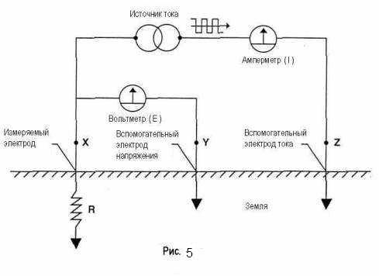

Заметим, что точки X,Y и Z соответствуют точкам X,P и C прибора, работающего по 3-точечной схеме или точкам С1,Р2 и С2 прибора, работающего по 4-точечной схеме.

Пользуясь формулами закона Ома E = R I или R = E / I, мы можем определить сопротивление заземления электрода R. Например, если Е = 20 В и I = 1 А, то:

R = E / I = 20 / 1 = 20 Ом

При использовании тестера заземления не потребуется производить эти вычисления. Прибор сам сгенерирует необходимый для измерения ток и прямо покажет значение сопротивления заземления.

Для примера рассмотри измеритель зарубежной фирмы изготовителя марки 1820 ER (рис.6 и таблица 8).

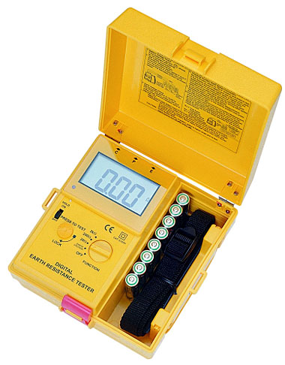

Рис. 6. Измеритель 1820 ER.

Таблица 8. **Технические данные измерителя типа 1820 ER**

|  |  |  |
| --- | --- | --- |
| Характеристики | Параметры | Значения |
| Сопротивление заземления | Пределы измерений | 20; 200; 2000 Ом |
| Разрешение | 0,01 Ом на пределе 20 Ом  0,1 Ом на пределе 200 Ом  1 Ом на пределе 2 000 Ом |
| Погрешность измерения | ±(2,0%+2 ед.мл.разряда) |
| Тест-сигнал | 820 Гц, 2 мА |
| Напряжение прикосновения | Пределы измерений | 200 В, 50…60 Гц |
| Разрешение | 1 В |
| Погрешность измерения | ±(1%+2 ед.мл.разряда) |
| Общие данные | Индикатор | ЖКИ, максимально индицируемое число 2 000 |
| Напряжение питания | 1,5 В х 8 (тип АА) |
| Габаритные размеры | 170 х 165 х 92 мм |
| Масса | 1 кг |

**Магнитный поток**

**Общие сведения.**

**Магнитный поток** — поток \!  \Phi_Bкак интеграл вектора магнитной индукции \! \vec Bчерез конечную поверхность \! S. Определяется через интеграл по поверхности

\Phi_B = \iint\limits_S \mathbf{B}\cdot {\rm d}\mathbf{S}

при этом векторный элемент площади поверхности определяется как

{\rm d} \mathbf{S} = {\rm d} S \cdot \mathbf{n}

где \mathbf{n}— единичный вектор, нормальный к поверхности.

Также магнитный поток можно рассчитать как скалярное произведение вектора магнитной индукции на вектор площади:

\Phi = (\mathbf{B} \cdot \Delta\mathbf{S}) = B \cdot \Delta S \cdot \cos\alpha

где α — угол между вектором магнитной индукции и нормалью к плоскости площади.

Магнитный поток через контур также можно выразить через циркуляцию векторного потенциала магнитного поля по этому контуру:

\Phi = \oint\limits_L \mathbf{A} \cdot \mathbf{dl}

## Единицы измерения

В системе СИ единицей магнитного потока является вебер (Вб, размерность — В·с = кг·м²·с−2·А−1), в системе СГС — максвелл (Мкс); 1 Вб = 108 Мкс.

Прибор для измерения магнитных потоков называется **Флюксметр** (от лат. fluxus — течение и …метр) или веберметр.

**Индукция**

**Магнитная индукция** \vec B — векторная величина, являющаяся силовой характеристикой магнитного поля в данной точке пространства. Показывает, с какой силой \vec Fмагнитное поле действует на заряд q\!, движущийся со скоростью \vec v\!.

Более точно, \vec B — это такой вектор, что сила Лоренца \vec F, действующая на заряд q\!, движущийся со скоростью \vec v, равна

\vec F=q[\vec v \times \vec B]

F=qvB\sin\alpha \,

где α — угол между векторами скорости и магнитной индукции.

Также магнитная индукция может быть определена как отношение максимального механического момента сил, действующих на рамку с током, помещенную в однородное поле, к произведению силы тока в рамке на её площадь.

Является основной характеристикой магнитного поля, аналогичной вектору напряжённости электрического поля.

В системе СГС магнитная индукция поля измеряется в гауссах (Гс), в системе СИ — в теслах (Тл)

1 Тл = 104 Гс

Магнитометры, применяемые для измерения магнитной индукции, называют тесламетрами.

**Список литературы**

1. Справочник по электротехнике и электрооборудованию, Алиев И.И.
2. Электротехника, Рябов В.И.
3. Современное измерительное электрооборудование, Журавлев А.